西陵中学校
第３学年 学年通信
Ｖｏｌ．9
令和元年10月１日（火）
HAPPY Maker

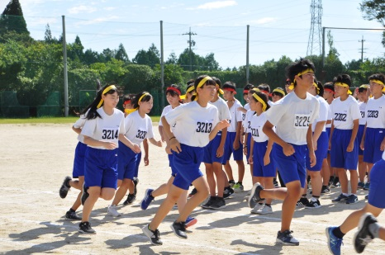
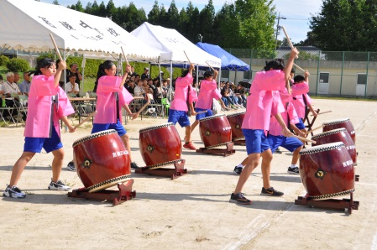
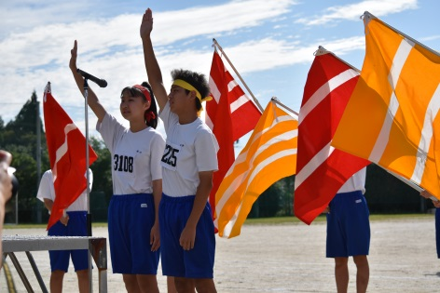
体育祭の様子

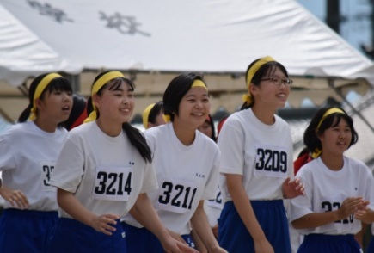
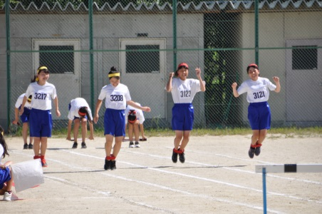
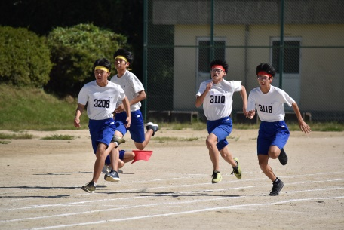

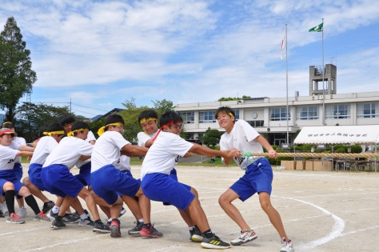
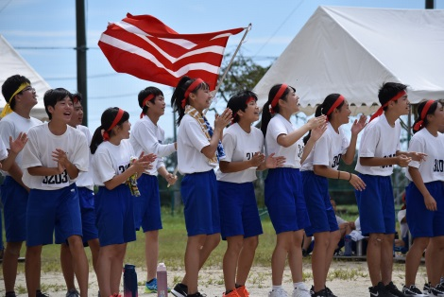
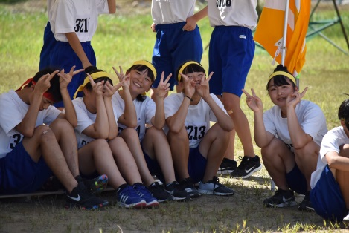

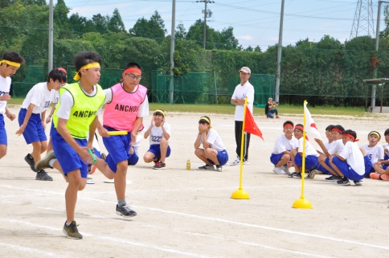
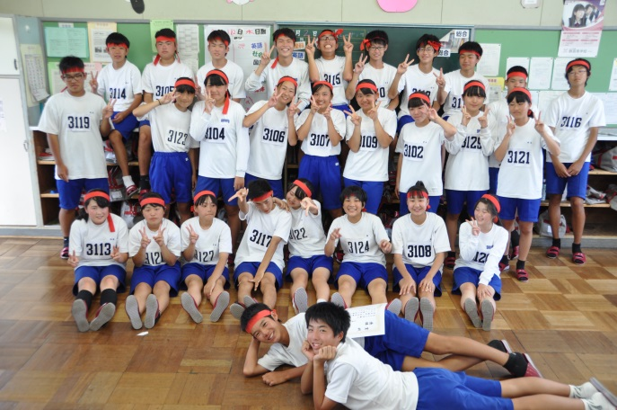

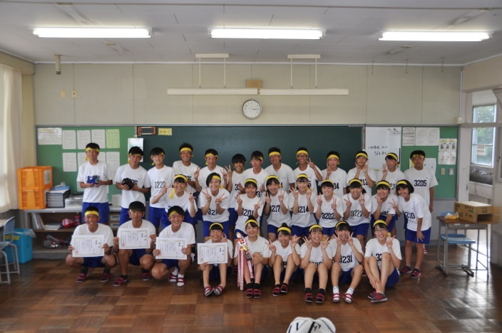

暑い中でしたが、最後まで一生懸命頑張
りました。次は、文化祭に向けてクラス
一丸となって取り組んでください。

★実力テストが10月18日（金）にあります。前回の結果から満足した人もいれば、危機感を持った人もいるかと思いますが、進路先を決める資料の一つになりますので、少しでもよくなるようにがんばりましょう。

１０月の予定
日 | 曜 | １０月校内行事 | 日課 | 給食 | Sトレ | 備考
1 | 火 |  | Ｂ |  | テス勉 | ＳＣ 部活動なし
2 | 水 |  | Ｂ２ |  | テス勉 | 昼食・パン注あり，清掃なし
3 | 木 |  | Ｂ | 12:30 | テス勉 | 部活動なし
4 | 金 |  | Ｂ | 12:30 | テス勉 | 部活動なし
5 | 土
6 | 日
7 | 月 | 中間テスト１日目 | Ａ |  |  | 部活動なし
8 | 火 | 中間テスト２日目 駅伝説明会 | Ａ | 12:50 |  | ＳＣ
9 | 水 | 6限目:認証式  放課後専門員会 | Ａ | 12:50 | 社数 | 部活終了１７：１５  完全下校１７：３０
10 | 木 |  | Ａ | 12:50 | 理英
11 | 金 | 生徒議会 | Ａ | 12:50 | 国社
12 | 土
13 | 日
14 | 月
15 | 火 | 後期時間割スタート | Ｂ | 12:30 | 英復 | ＳＣ
16 | 水 | 6限目 新人戦壮行会 | Ｂ | 12:30 | 復習
17 | 木 | 文  化  祭  取  り  組  み  期  間 | Ｂ | 12:30 | 復習
18 | 金 | 三泗新人大会 実力テスト | Ｂ２ | 12:20 | × | 朝読なし、清掃なし、部活動なし
19 | 土 | 三泗新人大会 陸上県大会
20 | 日 | 陸上県大会
21 | 月 | 定時退校日 | Ｂ | 12:30 | 理英
22 | 火 | 即位の礼正殿の儀
23 | 水 | 職員会議 | Ｂ２ | 12:20 | × | 朝読なし、清掃なし、部活動なし
24 | 木 | 合唱リハーサル | Ｂ | 12:30 | 国社
25 | 金 |  | Ｂ | 12:20 | 数理 | 朝読なし、清掃なし、部活動なし
26 | 土
27 | 日
28 | 月 |  | Ｂ |  | 英国
29 | 火 |  | Ｂ |  | 社数 | SC
30 | 水 |  | Ｂ | 12:30 | 理英
31 | 木 | 文化祭準備 | B２ | 12:20 | × | 運動部活動なし 駅伝あり

